基于“协同效应”的高中英语读后续写的行动研究
（中期研究报告）
常州市武进区礼嘉中学

本课题于2021年1月设计立项，并着手建立研究组织、学习理论文献等研究准备工作。2021年4月被批准为常州市教育科学“十四五”规划课题的市级备案课题，2021年10月通过开题论证，现接受常州市级备案课题中期评估。
一、课题概况
（一）研究背景与价值
2016年9月13日，“中国学生发展核心素养”总体框架正式发布。英语学科的核心素养由语言能力、思维品质、文化意识和学习能力四个方面组成。学生以中心思想的探索为主旨，以语篇为载体，在篇章的阅读和理解中贯穿知识与技能的训练和发展教师通过设计感知、预测、获取、分析、概括、比较、评价、创新等思维活动帮助学生构建结构化知识，使学生在分析和解决问题的过程中发展思维品质，培养一定的核心素养，帮助学生塑造正确的人生观、价值观，促进学生学科核心素养的形成与发展。
随着新课程改革和核心素养的提出，高考英语作文的考查方式也进行了变革。2016年10月，浙江省将读后续写首次纳入高考试卷的写作部分，江苏省也在2021年实施了新高考，英语作文由一篇读写任务型作文转为两篇作文——应用文与读后续写，以考察学生的综合语用能力。读后续写这一题型要求考生在阅读并理解所提供的语言材料后要根据材料内容、所给段落开头语和所标示关键词进行续写，将其发展成一篇与给定材料有逻辑衔接且情节和结构完整的短文。评分时主要从四个方面考虑：1.与所给短文及段落开头语的衔接程度；2.内容的丰富性和对标出的关键词语的应用情况；3.语法结构和词汇的丰富性和准确性；4.上下文的连贯性。
笔者所在的学校是江苏一所农村三星级高中，随着近几年扩招，生源越发不理想。大多数学生学习态度欠佳，缺乏良好的学习习惯，对英语不感兴趣，阅读理解能力低下，词汇和语法基础薄弱，书写潦草，他们的作文中存在严重的词汇匮乏、条理不清、语法出错、表达不当等问题。读后续写考查学生对阅读文本的理解与分析，以及在此基础上合理创造内容并使用恰当、准确的语言进行书面表达的能力，这对他们来说无疑是个巨大的挑战。学生在读后续写上存在明显的写作困难，续写存在主题、内容、逻辑、用语与原文协同度低的问题，具体表现为续写内容未能有效服务主题，与主题无关甚至相矛盾；情节与原文或两个段首句脱节，缺乏衔接；续写部分的人物刻画与原文的人物性格特点不符；用语与原文相差甚远，表达随意。
读后续写采用读写相结合的考查形式，也就在一定程度上意味着英语教学不能停留在过去讲单词，阅读并理解文章，讲解语言点而不注重运用的层面，必须摒弃为了训练和考试而脱离阅读的写作。因此，针对高考英语写作部分的这种变化趋势，探究有效的读后续写教学策略，让学生更好地适应这一变革，是一个值得我校教师思考和探究的问题。另一方面，读后续写要求学生先读后写，先理解后表达。从阅读理解到写作表达，学生会自然地向阅读文本靠拢，基于阅读材料提供的语境进行创造性模仿，写与读之间趋于连贯和协同，即产生协同效应（alignment effect）。
《普通高中英语课程标准（2017 年版）》明确指出“读是理解性技能，写是表达性技能，两者在语言学习过程中相辅相成、相互促进。学生应通过大量专项和综合性语言实践活动，发展语言技能”。正是基于这样的背景，我们提出了本课题—《基于协同效应的高中英语读后续写行动研究》，希望通过有效的读后续写训练，来提高学生的阅读能力和写作能力、逻辑思维和创造思维，促进学生学科核心素养的形成与发展。
二、研究目标与内容
1.研究目标
本课题力求以科学理论为指导，探索基于“协同效应”的高中英语读后续写策略，在阅读教学和写作教学之间架起一座桥梁，使读写紧密结合，让理解和产出互相协同，提高外语学习的效率和学生的读写能力。通过研究，具体要达成以下主要目标：
- 通过研究，进一步深化对读后续写的认识和理解，获得关于读后续写教学目标、内容、途径与方式的系统而具体的实践经验。
- 通过研究，改善读后续写的教学方式，形成基于协同效应的高中英语读后续写的基本教学策略，有效地提高学生的阅读能力和写作能力，促进学生英语核心素养的形成与发展，提高我校英语教学质量。
（3）通过研究，创建读后续写的语料素材库，丰富英语课程资源。
- 通过研究，使参与研究的老师不断提高英语专业素养，提高读写教学的指导能力，促进英语教师的专业成长。
- 研究内容
本课题研究内容主要从读后续写的理论基础、我校读后续写的现状、读后续写教学的基本策略以及读后续写评价机制四个方面来进行研究，具体研究内容为：
- 读后续写的理论基础
读后续写最主要的理论依据是协同效应。本课题重点研究互动协同模式、协同效应在读后续写中的促学功效。
（2）我校英语写作教学的现状及成因分析
调查我校读后续写的现状，并从师生两个方面对造成读后续写情况不理想的原因进行多角度分析，如教师的指导水平、学生的学习态度、英语基础、阅读能力和词汇积累等。
（3）基于“协同效应”读后续写教学的基本策略
根据课程标准，对读后续写方法指导的途径与方式进行多样化的实践与探索，提炼基于协同效应的读后续写方法指导策略，主要从两个方面进行研究：一是内容的协同，二是语言的协同。
（4）读后续写的教学评价机制
实行基于过程的交互式评价方式，以学生自评、小组互评、师生共评和作品展评等形式展开多元评价活动，帮助学生缩短语言理解和语言产出差距，实现读后续写的促学效应。
研究重点：本课题研究内容涉及面较广，但在试卷研究过程中，侧重研究如何让学习者（低水平者）在与作者（高水平者）互动协同的过程中，产生拉平效应，形成基于协同效应的高中英语读后续写的基本教学策略。
三、研究过程和推进措施
1. 研究过程
本课题计划三年时间完成，根据研究内容和研究思路，将分下列四个阶段展开：
第一阶段：准备阶段（2021年2月～2021年3月）
学习有关理论，起草课题设计方案，成立研究组织，明确成员及分工，构建研究网络。
第二阶段，理论研究阶段（2021年4月～2021年8月）
对读后续写的理论依据和指导策略进行深入的研究，开展广泛的调查与分析，在此基础上形成较为清晰的研究思路，并进一步明确研究任务，制定切实可行的实施计划，组织对方案的研讨论证，同时分批分层组织课题组成员开展专业培训活动。
第三阶段，实践研究阶段（2021年9月～2023年9月）
根据实施方案，有计划，有步骤地开展实践探索，定期组织课题交流活动，如课堂观摩，主题研讨，读书沙龙，成果展示等，建好课题网站，积累详细研究资料，在实践过程中继续开展理论研究，对实施过程中产生的经验进行理论分析，总结提炼，对发现的问题进行理论研究，修正原定方案。进行课题的中期评估，分析总结课题进展情况，进行阶段研究成果的展示。
第四阶段，总结阶段（2023年10月～2023年12月）
对本课题研究过程、研究成果进行全面分析总结，形成完整的文本材料，全体成员完成研究案例、论文、师生竞赛成果等材料的收集整理工作，做好结题鉴定准备工作，同时在本区域宣传推广课题研究成果。
- 推进措施
为了保证课题研究的顺利进行并取得预期成果，制定以下推进措施：
（1）建立工作制度。利用每周五下午英语教研活动的时间开展课题研究活动，每月召开一次课题研究会议，及时了解课题研究情况并根据实际情况不断调整研究策略。课题组成员每月上传一定数量的高质量教案、学案或课件至校园网，供全体教师共享。每学期每位成员至少撰写一篇教学反思，上传校园网络平台。每学年至少开展一次有关课题的教学沙龙或教师论坛活动。平时做好资料积累工作，进行课题研究的档案管理。
（2）落实研究行动。全体课题组成员要认真学习相关理论，努力提升自身的理论水平，深入开展课题教研，积极进行实践探索。通过研究课展示、听评课活动、专题讲座、学科竞赛、教学反思、学术沙龙等多种形式的活动，总结课题研究得失，寻求改进策略，解决课题研究中的问题。
（3）重视成果总结。课题组成员要确立成果意识，及时将研究成果转化为反思、论文、报告，每学年至少有一篇论文发表或获奖。
（4）及时总结推介。及时总结研究过程中产生的成果，特别是基于“协同效应”读后续写教学的实施策略，发现和提炼行之有效的读后续写指导经验，积极撰写论文或案例、经验总结、并通过活动平台、网络平台等，积极在本区域内宣传推介，以促进读后续写整体水平的提升。
二、研究进展和初步成果
前阶段主要研究活动
（一）开展调查研究，明确研究目标
我们采用调查研究的方法，通过现场观察、发放问卷、师生访谈等途径，了解学生对目前读后续写教学中存在的问题、学生对读后续写教学的意见和期盼；在充分掌握学情的基础上，明确本课题的研究价值，提出研究设想，制定研究方案，开展实践研究。
通过调查，我们发现目前部分老师对读后续写的认识不到位，认为这是考试题型，属于作文教学，所以平时的课文教学中基本不开展读写结合的活动；大部分老师不了解协同效应及其促学作用；少数教师的指导能力还有欠缺。通过本课题的研究，我们希望能形成一套切实可行的的读后续写教学指导策略，能够直接为广大教师应用于教学实践，从而有利于深化英语教学改革、提高英语读写教学效益，对培养的学生综合语用能力和英语科核心素养起到积极的意义。
（二）加强理论学习，提升教学理念
为进一步确立“基于协同效应”的教学理念，课题组组织成员学习与课题密切相关的理论知识。课题组成员共读《深度学习：走向核心素养》及《高考英语“读后续写”题的促学功能》《读后续写题型研究》等书籍，帮助教师转变教学观念，优化读后续写教学方式。课题组还借助集中研讨的机会，由尹惠英、张银燕、袁莉莉等老师就读后续写实施策略给课题组成员开设讲座，进行专题指导。同时，采用骨干与全员、集中与分散、线上和线下相结合的培训方式，开展与课题研究相关的专业培训。我们组织成员积极参加各级各类的培训讲座；课题组还与一些学校联合开展教学研讨活动。
（三）立足课堂实践，开展教学研究
课堂实践是课题研究的核心和主阵地。课堂研究的各项工作，最终要落实到课堂教学中来。为此，课题组定期组织课堂教学研讨活动，基本流程是：第一步，课题组负责人根据课题研究计划，确定每一阶段的研究目标和研究内容，确定教学课题、教学内容和执教人员；第二步，执教人员在所在教研组内进行集体备课，开展教学设计，制定详细的教学方案；第三步，执教人员开设公开课，课题组成员开展课堂观察活动，集中开展评课议课活动；第四步，观课人员反思课堂观察过程，形成书面评课意见，上传课题研究微信群，提供课题组其他成员交流共享；第五步，执教人员根据反馈意见，修改教案，开展二次上课活动，并根据教学情况，撰写教学反思。一年多下来，课题组开展了多次的集中观摩、研讨活动，开设了10多节研究课。通过研究，我们基本形成了基于“协同效应”的读后续写实施策略：
- 科学选择材料，激发学生写作动机
读后续写将读与写置于同一语境，其中读是基础，读的内容是学生模仿的对象、创作的来源。阅读材料作为输入的载体，其内容与语言为续写的内容和语言奠定了基调，因此阅读材料的选择十分重要。阅读材料的来源可以是多样的，如教材、英语报、考卷中的完形填空、阅读理解语篇等。选择主要满足以下三个原则。
（1）内容具有趣味性和延伸性。有趣的阅读材料更容易吸引学生，激发其续写意愿，这是读后续写的前提。同时，阅读材料的内容具有延伸性，给学生留下适当的、多元的想象空间、提供内容发展平台，给续写提供了可能。
（2）话题具有生活性。阅读材料的话题贴近学生的生活，易引起学生的情感共鸣，激发创作激情。如此一来学生有话想说，并且有话可说。
（3）语言具有适切性。语言难度基于学生水平考虑，在语篇层面可理解的基础上提供语言模仿范本。新词新句数量适当，且可供模仿的语言范本比例也相对适当。
首先，英语教材是英语课程实施的重要组成部分,是将课程理念转化为课堂学习内容及学习活动的重要媒介，所以在平时教学中，课题组成员就从教材入手，选取合适的阅读文本。如尹惠英老师开设实验课时就选择《牛津高中英语》（译林版）M1U2 Reading“Home Alone”这篇课文作为读后续写的文本材料。这是一篇戏剧节选，主要讲述了达尼尔的父母外出度假时，将孩子留在家中照顾宠物狗，当他们回来时，看到孩子们不仅没有照顾好宠物狗还把家里弄得一团糟时与孩子引发了冲突的故事。阅读文本语言简洁，难度适中，与学生的最近发展区相适应，同时文本中旁白与舞台指示丰富，内容有趣，极具生活气息，与学生的实际生活相联系，符合互动协同视角下读后续写对续写前阅读材料的要求，并且该故事不完整，情景模式特征明显，适合作为读后续写的阅读材料。
其次，课题组成员会选择试题中合适的文本作为读写材料。如高三模拟卷的完形填空Sharing a sense of style，其描写的是作者高中学习第一天的经历：作者在高中入学第一天不知道该穿什么样的衣服，“A billion thoughts raced through my brain in the closet.”作者把入学时的紧张、兴奋通过一个动词race表露出来。“After meticulously raiding my closet...”作者在该句中用raid生动形象地描绘了当时翻箱倒柜寻找合适衣服的情景。在突然发现与老师意外撞衫后，用以下两个句子描述作者的反应。“But as I entered class，my jaw dropped to the floor.”该句对应中文里的“惊掉了下巴”，生动地表现了作者当时的惊讶之情。“I kept my head down and tip toed to my seat.”句中tiptoe一词将作者低着头蹑手蹑脚地回到位置上的那种尴尬表露得恰到好处。教师通过引导学生反复回读原文，通过与原文、作者的互动，掌握作者语言风格并在续写中沿用，培养学生的文本意识，使其在读后续写中做到互动协同、表达精准。

- 明确协同内容，实现促学效果
下面以课题主持人尹惠英老师开设的实验课2021年英语新高考I卷的读后续写题为例，阐述如何基于“协同效应”开展读后续写的教学活动。
（1）解读阅读文本，促进内容协同
有效的读后续写应产生情景或内容协同效应，即续写内容与阅读文本之间保持连贯。教师应当引导学生梳理阅读材料，把握文本的内容结构，在语篇层次上对文本的情节、人物和情感等方面进行深度解读，与作者对话，以促进情景协同。
① 人物协同
人物协同会影响续写内容与原材料间的连贯性。人物是记叙文中必不可少的要素，它贯穿故事发展，是推动情节的主要因素。根据段首句，可以预测这个故事基本只会涉及一家四口，所以不要节外生枝编造更多的人物。同时不可以把第三者或旁观者的视角变成当事人的视角，不能在文章中出现了I, we的人称，造成跟原文人物的不协同。
② 情节协同
情节是记叙文叙事的要素之一，只有在理解原文情节发展的基础上，学生才能进行合理、有逻辑的续写。教师首先指导学生利用“5W+H” 厘清已给部分的故事情节，并用表格形式呈现原文的六要素，更清晰直观地展示原文要点。
Who | Twins(Jenna and Jeff)；Mother；Father
Where | Home, Kitchen
When | Mother’s Day
What | Making breakfast for Mother
Why | To Give mom a big surprise；To celebrate Mother’s Day; To give
How | Everything was going smoothly at first  But later porridage boiled over,bread got burned, and the kitchen was in a mess
然后，教师指导学生梳理文本细节，研究所给的段首句，根据这些已知信息来构思续写部分。学生首先要明确一个故事的发展过程一般遵循以下图示的规律：开端、发展、高潮和结局。
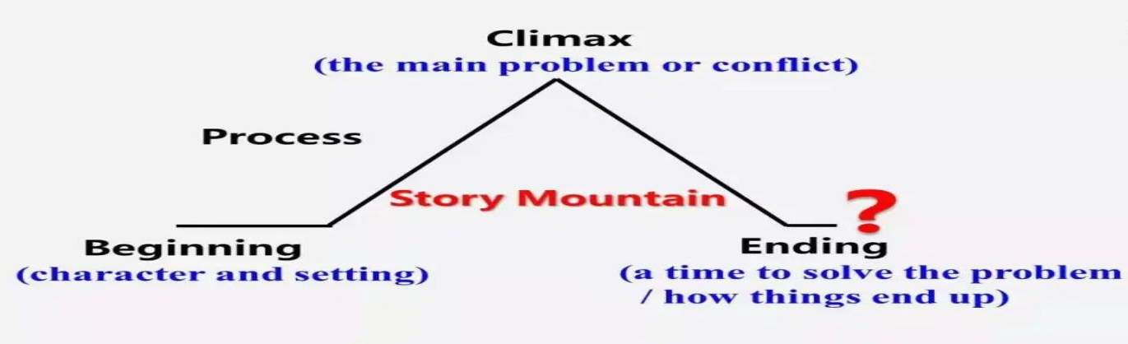

原文已交代双胞胎在厨房给母亲做早餐时，一开始很顺利，但后来问题出现了：粥溢锅了、面包糊了，厨房也一团糟。那接下来就是谁来帮助解决问题，最后的结局又是怎样。根据续写部分第一段的首句As the twins looked around them in disappointment, their father appeared. 可以知道正在双胞胎失望之时，父亲的出现给他们带来了希望，帮助解决了问题。从第二段的首句The twins carried the breakfast upstairs and woke their mother up可知，早餐最终做好了，而且那时妈妈还没起床，是被他们叫醒的。因此，可以按以下思路续写：
Para1：写父亲帮助双胞胎做好了早餐，重点要描写做饭的场景。教师通过以下问题链的形式来帮助学生打开思路：How did father feel on seeing the mess? What did father do to help? Who cooked the breakfast at last? What did they prepare?
Para2：写母亲见到早餐后的惊喜、感动及升华主题。重点要描写妈妈的反应、孩子们的反应和感悟。可以从以下角度切入：What did they say? How did mother react and feel? What is the surprise mentioned in the given passage?
③ 情感协同
读后续写的内容协同还体现在情感层面。情感体验是阅读教学中非常重要的环节，它是文本、作者和学生的情感纽带，可以促使学生真正走进文本，理解和体会作者的思想感情，产生共鸣，并激发自己积极的情感，从而更深刻地理解和把握文本。教师引导学生关注文中双胞胎做早餐时的动作和心理描写等分析词句背后所蕴含的情感态度，深入挖掘文本的情感线索，分别是明线：a surprise和暗线：love between families。因此，在文章最后进行恰当合理的主题升华非常重要，这样才能在续写时产生情感协同。
（2）学习语言表达，促进语言协同
语言是表达的基础，有了语言输入，学生才能模仿输出。续写时，学生在词汇、句法结构等语言形式和语言风格上应与阅读材料保持一致，使前后文浑然一体。本篇短文语言轻松活泼，有大量动作细节的描写，所续写的内容也要保持一致。仍以尹老师的实验课为例：原文中出现了以下动作描写：The pair went down the stairs quietly to the kitchen. They decided to boil the porridge first. They put some rice into a pot of water and left it to boil while they made the French toast. Jeff broke two eggs into a plate and added in some milk. Jenna found the bread and put two slices into the egg mixture. Next, Jeff turned on the second stove burner to heat up the frying pan. 尹老师鼓励学生讨论续写中会涉及的动作和反应及怎样生动具体地进行表达。如
- 按爸爸指导的去做 did as their father instructed
- 把厨房打扫干净 clean up the kitchen
③ 做鸡蛋三明治和煮一些粥 made some egg sandwiches and cooked some porridge.
④ 悄悄地把早餐端上楼 carried the breakfast upstairs quietly
⑤ 开心地叫醒妈妈并祝她节日快乐 woke up their mother cheerfully and shouted, “Happy Mother’s Day, dear Mummy!”
⑥ 见到早餐，妈妈惊讶地睁大了眼睛，激动地拥抱着他们。
Her eyes widened at the sight of the breakfast and hugged them tightly.
另外，尹老师还指出，原文主要想通过为母亲做早餐来体现家庭成员间的温情，所以应着重于情感方面的描写，不要干巴巴的陈述，要有画面感，即英语中常说的“show rather than tell”。如在描写惊喜时，可用eyes widened来表达惊喜的程度，令人眼前浮现出了母亲因惊喜而睁大的双眼，很有画面感，比直接用surprise更为形象生动。再比如在描写母亲吃三明治时，用短语动词bite into，比eat更能让人想象出吃入东西的画面。教师提供了以下描写做早饭和妈妈的反应的一些表达，使学生对“show rather than tell”有了比较感性的认识。
Tell：Father helped them and the breakfast was done soon.
Show：With father giving a helpful hand, the twins eventually made the breakfast ready, an inviting smell floating in the morning air. Father’s inspiring smile lifted the twins’ spirits up. Jeff wasted no time in toasting another piece of bread while Jenny carefully cooked the rest of the porridge after cleaning up the mess.
Tell：Mum felt so happy that she began to cry.
Show：Never had Mum imagined that her children would give her such a surprise gift on Mother’s Day. Tasting the porridge, she could no longer contain her emotions, tears welled up in her eyes.
此外，她还指导学生用多种句式和衔接词实现自然过渡。续写文章时不能一种句式打天下，这样不仅使文章的语言有失丰富性和灵动性，还会使句与句之间的过渡过于生硬，不够流畅。有效的句间衔接不一定要通过however, but, so这样的明确表示逻辑的过渡词，根据情况灵活使用句式，恰当运用状从、非谓语结构等都可以实现自然过渡。比如 He saw…可以用Seeing …, he…来表达；They cleaned the kitchen可以用被动句 The kitchen was cleaned来表达等等。另外，还要适当地使用一些衔接词，比如用 within an hour 和 then 来表示故事在时间上的推进。她引导学生对比以下各句Para.1尾句跟Para2.首句的过渡和衔接：
① The breakfast was done/ finished. (一般，凑合）
② When the breakfast was finally done, father signed to them to send it upstairs. （不错）
③ The breakfast was done. The twins, looking more than satisfied, couldn’t wait to present the gift to their Mum.（非常好）
④ Eventually the breakfast was ready and now, it was the moment! （太棒了）
在教学实践中，课题组成员通过篇章强化（添下画线、加粗）、提问等方式引导学生挖掘阅读材料的语言形式和语言风格，并通过任务指令明确要求学生在续写中延续原文语言表达特点。同时，培养学生的回扣原文的习惯，即回读原文查找跟自己续写内容相关的表达并进行模仿，以此提高语言协同效应。如课题主持人孙书婷老师在执教Alpha-Best（拼写大赛）的实验课时，引导学生回读原文，关注呈现故事情节、人物性格及场景画面感的细节描写，学习精准用词和地道表达。
①A hush settled over the auditorium.（赛前的寂静烘托比赛氛围）
②Chin up，shoulders back，Theo cleared his throat.（身体动作表现作者当时答题的自信）
③He bounced down the steps towards his sister.（跳跃的动作描绘出作者胜利的喜悦）
④Theo stood frozen for the longest moment.（描写出作者得知答题失败时的错愕）
⑤The silence hurt his ears.（体现痛失冠军后作者的悲伤）
3.实施多元评价，实现整体水平提高
实施多元评价，就是坚持系统性原则，形成多角度，全方位、综合性的评价。读后续写的教学评价应坚持教、学、评一体化原则，评价过程中要以过程性评价为主，同时，彰显评价的育人功能。课题组认真贯彻我校“以生为本，先学后教，以学定教”的“和学课堂”理念，主要采取以下三种评价方式：
（1）自我评价。要求学生针对自身的习作进行自评，反思自身习作在结构、内容、语言、主题等是否与原文协同，标记并修改不足之处。在评价中巩固内化协同效应的要素。在评价前，教师解释评分细则，以便每个学生正确理解评分规则。学生了解评分规则后，教师会随机选择学生的作文，对其进行评价示范，以使学生了解如何进行自评。
（2）同伴评价。学生自评结束后，组织学生以小组形式进行同伴互评。在他评中，同样根据协同要素找出同伴习作的亮点和不足之处，并提出具体的修改建议，最后呈现小组评价结果。在他评中，同伴以读者的身份思考原文作者和续文作者的协同效果，能够更为客观地提出建议，真正实现生生互评。例如，查找同伴习作中是否运用了与原文协同的动作、心理、语言、情感等细节描写来增强表达效果。
（3）教师评价。教师首先对学生在自评和互评中的表现进行评价，然后选取优秀的和问题较多的典型习作进行分析点评，重点围绕情节构思和语言表达进行写作指导。
课题组经常印发优秀作文供全体同学学习和模仿，同时收集学生的常见错误表达并要求改正个润色。在此基础上，开展作文升格训练和同类主题和类型的跟进训练，以此评价学生的学习效果，提高学生的协同意识和写作能力。
（四）依托课题研究，促进师生共同发展
依托课题研究，组织课题组成员积极参加各级教育行政部门组织的优质课评比、基本功竞赛、论文评比、名师讲座等活动，在各级各类活动中展示研究成果，发挥专业特长，提升专业水平，实现专业发展。开展课题研究以来，学生对读后续写表现出较高的兴趣，有些同学看到感兴趣的材料会自觉思考或讨论故事的结尾，并落实到笔头上。久而久之，学生的读后续写能力有了一定的提高，在考试中也能获得比较理想的分数。
初步成果：
1. 通过研究，创建了读后续写语料素材库，丰富了英语课程资源。
课题组成员树立资源共享和课程开发意识，从教材以及课外阅读材料中整理了读后续写常用的细节描写的精彩表达、分主题选取贴近生活和适合我校学生水平的读后续写材料和范文，汇编成册，如《读后续写常用表达翻译练习》《读后续写好句集锦》《读后续写分类范文汇总》，为学生提供地道的语言输入，提高他们对环境、人物的动作、语言和心理描写的能力。
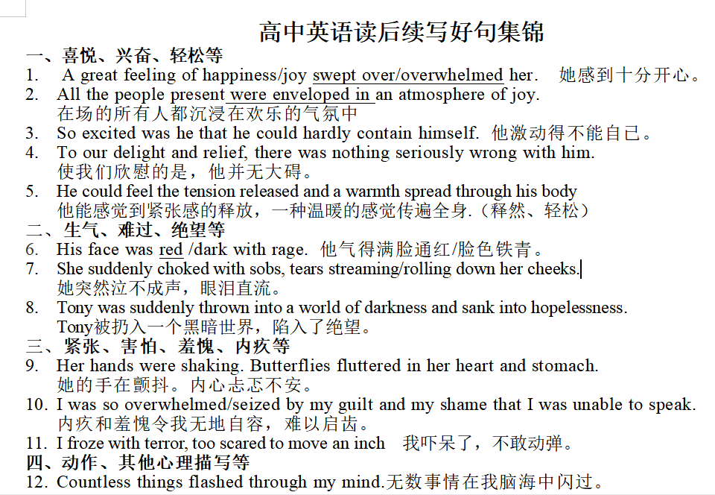

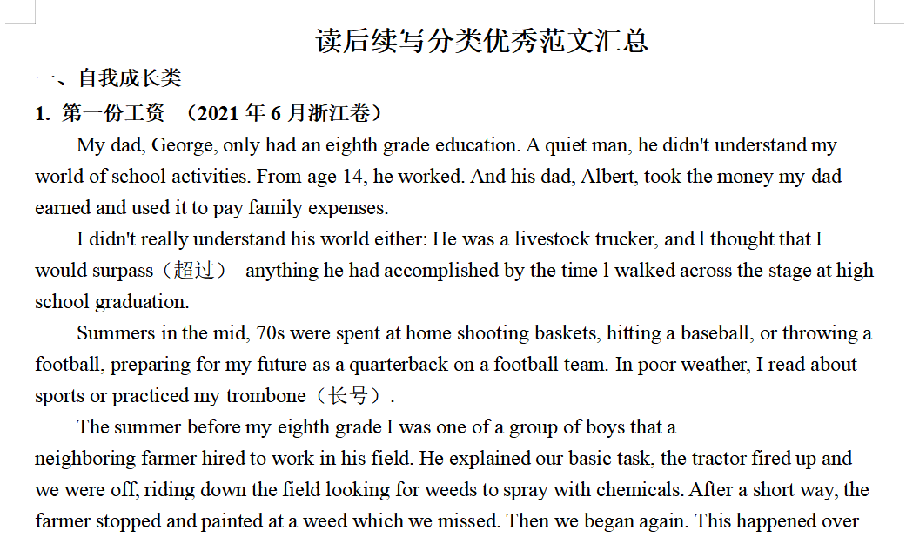
2.通过研究，学生的英语核心素养得到提升，读后续写能力不断提高。
实施课题研究以来，学生的思维变得活跃，学习积极主动，能开展自主学习、合作学习、探究学习、班级展评等主体性活动。同伴互评的方式能让学生在互评的过程交流思想，在分享优秀范例中得到更多的启迪，获取愉悦感和成就感，从而提高了写作的积极性和自主性，他们的语言能力、学习能力、思维品质和文化品格得到发展，特别是阅读和写作能力得到提高，能够根据不同的情景、体裁，按照要求写出较好的文章。以2022届高三毕业班的学生为例，在高三开学之初，整个年级的读后续写平均分在13分左右，在经过一学年的基于“协同效应”的读后续写的教学实践之后，年级的平均分已经上升到14分左右，个别班级已经达到15分，效果显著。多名学生在全国英语能力竞赛中获奖，我校的英语教学质量也逐步提升，在各年级历次考试中成绩超同类学校。因此，基于“协同效应”的读后续写教学实践在高中英语写作教学中有着积极的影响。
3.通过研究，一批高质量的研究论文在市级以上刊物得到发表。
在课题实施的一年多中，课题组成员围绕研究主题，结合教学实践，撰写了一批与课题密切相关、具有较高学术含量的研究论文，主持人尹惠英、核心成员张银燕和吴丹等老师共有10多篇论文在全国和省级期刊上发表或在市、区论文评比中获奖。（见附表1，2）
4.通过研究，一批骨干教师的教学能力和专业水平得到发展。

依托课题研究，课题组核心成员的教学能力和专业水平得到迅速提升，在各级各类评比中获奖。课题主持人尹惠英老师担任学校教师发展处主任，充分发挥引领示范作用，多次开设校级讲座；课题主持人孙书婷老师获校解题竞赛特等奖、校青年教师展评课一等奖和校教学质量优秀奖；课题组核心成员袁莉莉老师主持的课题荣获武进区2021年优秀教科研成果评比一等奖，并在2021年武进区高中英语优秀课评比活动中获二等奖；核心成员冯艳子老师、丛银平在区综合实践活动基本功竞赛评比中获二等奖，并顺利通过刚结束的区英语教师基本功第一轮竞赛。一批英语教师的专业荣誉得到进一步提升。2022年，徐春霞老师被评为常州市师德模范和武进区名班主任；袁莉莉老师、冯双松老师被评为武进区2022年度优秀教育工作者；尹惠英、丛银平、徐春霞等多人在2021-2022学年度考核中获得优秀或被评为校级优秀教师。（见附表3）
5.通过研究，本课题的教学改革成果得到有关专家和教育行政部门的认可。
在课题研究过程中，在大型对外教学观摩研讨活动中，课题组核心成员陈桢、冯艳子等老师积极开设公开课，展示研究成果，受到区教师发展中心的教研专家和广大听课老师的好评，充分发挥课题组的引领、示范、展示和辐射功能。
阶段性师生成果列表
附表1： 课题组成员发表文章
序 | 姓 名 | 论文题目 | 发表时间、刊物名称及刊号
1 | 张银燕 | 《基于读后续写的高中英语写作教学策略研究》 | 2021.10《教研博览》
2 | 孙书婷 | 《读写结合的高中英语阅读教学方法研究》 | 2021.11《教学与研究》
3 | 尹惠英 | 《基于问题解决的提高英语读后续写能力的师生策略》 | 2021.12《民族文汇》
4 | 尹惠英 | 《促进协同效应，提高读后续写效果》 | 2022.3《学英语》
5 | 吴丹 | 《过程性写作教学法在高中英语写作课堂中的具体运用》 | 2021.12《学习报》
6 | 吴丹 | 《刍议高中英语读后续写的教学》 | 2021.8《现代中小学教育》
附表2： 课题组成员获奖文章
序 | 姓 名 | 论文题目 | 组织单位 | 获奖等次 | 获奖时间
1 | 袁莉莉 | 《基于“小组讨论教学法”的高中英语阅读课例》 | 常州市教育局 | 三等奖 | 2021.8
2 | 尹惠英 | 《基于教材主题语境的高中英语应用文写作教学策略研究》 | 武进区教育局 | 一等奖 | 2021.12
3 | 丛银平 | 《新高考英语题型 “语法填空”的合作型教学实践研究》 | 常州市教育局 | 二等奖 | 2021.9
4 | 丛银平 | 《过程性写作法在高中英语读后续写训练的实证研究》 | 常州市教育局 | 三等奖 | 2022.9
附表3： 课题组成员获得荣誉
序 | 姓 名 | 取得荣誉 | 获得时间
1 | 袁莉莉 | 武进区教科研优秀成果 | 2022.6
2 | 徐春霞 | 常州市师德模范 | 2022.9
3 | 徐春霞 | 武进区名班主任 | 2022.9
4 | 冯双松 | 武进区优秀教育工作者 | 2022.9
5 | 冯艳子 | 武进区综合实践活动青年基本功大赛 | 2022.5
6 | 丛银平 | 武进区综合实践活动青年基本功大赛 | 2022.5
附表4： 学生英语竞赛获奖
序号 | 姓名 | 比赛名称 | 获奖等次 | 获奖时间 | 奖励级别
1 | 陈仡 | 2021全国中学生英语能力竞赛 | 二等奖 | 2021.12 | 国家
2 | 邢兆静 | 2021全国中学生英语能力竞赛 | 二等奖 | 2021.12 | 国家
3 | 成宇诺 | 2021全国中学生英语能力竞赛 | 三等奖 | 2021.12 | 国家
4 | 丁思佳 | 2021全国中学生英语能力竞赛 | 三等奖 | 2021.12 | 国家
5 | 苏馨怡 | 2021全国中学生英语能力竞赛 | 优秀奖 | 2021.12 | 省级
6 | 毛家文 | 2021全国中学生英语能力竞赛 | 优秀奖 | 2021.12 | 省级
7 | 杨欣悦 | 2021全国中学生英语能力竞赛 | 优秀奖 | 2021.12 | 省级
8 | 王丽 | 2021全国中学生英语能力竞赛 | 优秀奖 | 2021.12 | 省级
9 | 徐思语 | 2021年常州市中学生（高中）英语口语比赛 | 二等奖 | 2021.10 | 市级

三、存在问题和改进设想
- 存在问题
随着课题研究的深入开展，我们也遇到不少困惑，如：尽管初步形成了基于“协同效应”的高中英语读后续写教学的模式，可是由于进度紧、考试机制的限定，我们没有足够的时间和精力严格按计划实施，这如何解决？如何针对不同的文本，突破教学模式，形成更科学有效的读后续写教学法？如何科学有效地对读后续写教学的研究进行评价？这些都是我们需要深入探索的问题。另外，比较突出的问题有以下几个：
1.课题组成员对于新版课标所提出的课程性质、基本理念、学科核心素养、课程目标等内容掌握的还不够全面和深入，在实践中还缺乏有效的操作方式，实施效果不够理想。
2.课题组部分教师的读写结合的教学理念尚未完全确立，认为读后续写就是为考试服务，在课堂教学中仍然采用原有的教学方式，对于读后续写的实施缺乏行之有效的抓手。
3.在教学手段的运用方面，特别是运用现代信息技术开展课堂教学改革方面，还停留在低层次和低水平上，“互联网+”新平台尚未有效利用，希沃一体机等新技术、新设备尚未真正发挥其特有的功能；另外，适应新课程、新高考的教学资源库建设方面还比较薄弱；在教学评价方面，特别是过程性评价和多元化评价上，还需深入探讨。
4.课题组成员的科研水平还不够高。如何把理论与实践更好地结合起来，提高理论指导实践活动的效果？成员的文字水平有限，撰写论文比较少而且质量一般，课题成果不够丰富。
（二）改进设想
1.进一步加强专业培训和理论学习活动。通过专业培训和学习，继续提高课题组成员对新课标、新教材、新高考的把握水平；通过课堂实践，进一步探索读写结合的有效途径和抓手；针对不同主题的文本，进一步探索读后续写的具体实施策略，提高教师读后续写教学的指导能力。
2.开展“互联网+”平台和希沃一体机使用的培训，进一步探索依托现代信息技术变革课堂教学的路径和手段，提高教学效率。
3.提升课题组成员的科研水平。
四、下阶段研究计划
根据本课题研究目标和研究内容，结合目前进展情况，在中期评估的基础上，着力做好如下几项工作:
1.深入开展理论学习和专业培训。组织课题组成员学习有关综合性教学专著，进一步提升理论水平；邀请专家对课题组核心成员和相关老师开展专业培训活动。
2. 进一步完善本课题的总体研究方案和分步实施计划，明确下阶段研究的重点：
（1）依托“互联网+”现代信息技术，开展优化教学手段、开发教学资源的研究。
（2）加强对学生的学习活动过程的观察分析和评价指导，把课堂观察的关注点从教师的教转向学生的学，开展即时性评价、过程性评价和多元化评价的研究。
（3）积极开展实践研究。根据实施方案，组织课题组成员有计划有步骤地开展实践研究，如从多维度探索读后续写策略，实施多模态教学模式，探索协同效应的实施路径；在实施过程中及时总结提炼实验经验，对发现的问题进行及时调整。围绕研究重点，结合学校对外公开课教学，组织课题组成员积极参与教学观摩研讨活动。
（4）进一步落实工作责任。根据本课题的研究内容和研究计划，将进一步明确课题组成员的研究任务和工作职责，做到分工合理，任务明确，责任到位；建立评价激励制度，对课题组成员参与研究活动、落实研究任务、取得研究成果等，定期予以检查考核和评价激励。
（5）大力提高课题组成员的科研能力，丰富课题成果。课题组成员要加强学习，提高文字水平，及时总结研究过程中产生的经验，争取每人有高质量的研究论文发表或获奖。
我们相信，有课程改革的东风，有领导、专家的热情关心指导，课题研究将不断深入，也一定会有新的实践、新的思考乃至新的成果。
《基于“协同效应”的高中英语读后续写的行动研究》课题组
2022年9月1日

